11- MAVZU | MDYa TRANZISTORLAR-DAGI MANTIQIY ELEMENT - LARNI TADQIQ ETISH.

AMALIY
KO‘NIKMA
Ishning maqsadi: MDYa tranzistorlardagi mantiqiy elementlarni va parametrlarini o‘lchash uslublarini o‘rganish.

1962 yilda planar texnologik jarayon asosida kremniy oksidili (SiO₂) MDYA – tranzistor yaratildi, keyinchalik esa uning asosida guruh usulida ishlab chiqarish yо‘lga qо‘yildi.
Integral BTlardan farqli ravishda bir turdagi MDYA integral tranzistorlarda izolyatsiyalovchi chо‘ntaklar hosil qilish talab etilmaydi. Shuning uchun, bir xil murakkablikka ega bо‘lganda, MDYA – tranzistorli IMSlar BTlarga nisbatan kristalda kichik о‘lchamlarga ega va yasalish texnologiyasi sodda bо‘ladi.
MDYA – tranzistorli mantiq (MDYATM) asosida yuklamasi MDYA – tranzistorlar asosida yaratilgan elektron kalit - invertorlar yotadi.
Sxemada passiv elementlarning ishlatilmasligi, IMSlar tayyorlash texnologiyasini soddalashtiradi.
Mantiqiy IMSlar tuzishda n yoki p– kanali induksiyalangan MDYA – tranzistorlardan foydalanish mumkin.
Kо‘proq n–kanalli tranzistorlar qо‘llaniladi, chunki elektronlarning harakatchanligi kovaklarnikiga nisbatan yuqori bо‘lganligi sababli mantiqiy IMSlarning yuqori tezkorligi ta’minlanadi.
Bundan tashqari, n– MDYATM sxemalar kuchlanish nominali va mantiqiy 0 va 1 sathlari bо‘yicha TTM sxemalar bilan tо‘liq muvofiqlikka ega.

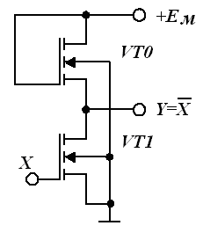

14.1.-rasm. n– MDYA tranzistorlarida bajarilgan invertor sxemasi

Bu sxemalarda yuklama sifatida ishlatilayotgan VT0 tranzistorlar doim ochiq holatda bо‘ladi, chunki ularning zatvorlari kuchlanish manbaining musbat qutbiga tutashgan. Ular tok cheklagichlar (dinamik qarshiliklar) vazifasini bajaradi.
2HAM-EMAS sxemada pastki VT1 va VT2 tranzistorlar ketma – ket, 2YOKI-EMAS sxemada esa– parallel ulanadi.

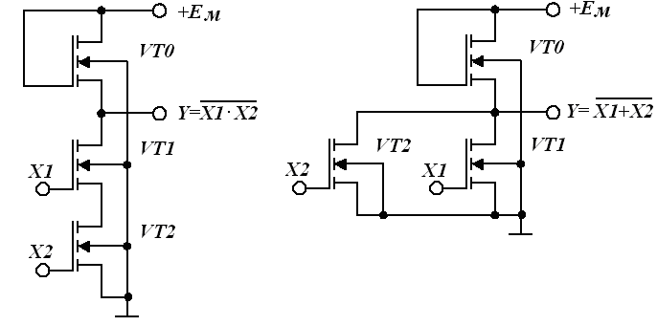

14.2.-rasm. n– MDYA tranzistorlarida bajarilgan 2HAM-EMAS va 2YOKI-EMAS MElari

Invertor statik rejimi va о‘tish jarayonlari tahlil shuni kо‘rsatdiki, tezkorlik va iste’mol quvvati nuqtai nazaridan E_{M} = (2÷3)U₀ kuchlanish qiymati optimal hisoblanadi.
Demak, U₀ = 1,5 ÷ 3 V bо‘lganda E_{M} = 4,5 ÷ 9 V bо‘ladi.
MDYATM elementlarda real U_{0CHIQ} qiymati U₀ = U_{QOL} ≈ 0,2 ÷ 0,3 V dan katta emas, U_{1CHIQ} qiymati esa U_{1CHIQ} ≈ E_{M}.
Mos ravishda mantiqiy о‘tish
MDYATM elementning yana bir afzalligi – xalaqitbardoshikning yuqoriligidadir. BTlardagi MElarda mantiqiy 0 ning xalaqitbardoshligi (1÷2)U*, ya’ni 0,7÷1,4 V bо‘lganda, MDYATM da U_{0XAL} ≈ 1,5 ÷ 3 V bо‘ladi.
Kremniy oksidili MDYA ISlarning asosiy kamchiligi –tezkorlikning kichikligidir.
Yana bir kamchiligi – katta iste’mol kuchlanishi bо‘lib, u MDYA ISlarni BT ISlar bilan muvofiqlashtirishni murakkablashtiradi.
MDYA ISlar asosan uncha katta bо‘lmagan tezkorlikka ega bо‘lgan va kichik tok istemol qiladigan mantiqiy sxemalar va KISlar yaratishda qо‘llaniladi.
MDYA ISlarda eng yuqori ntegratsiya darajasiga erishilgan bо‘lib, bir kristalda yuz minglab va undan kо‘p komponentlar joylashishi mumkin.

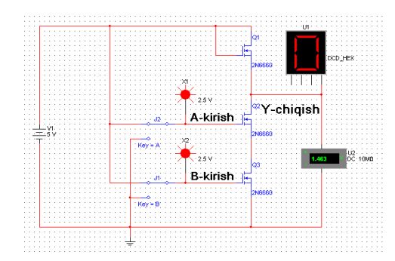
Multisimda yig’ilgan n– MDYA tranzistorlarida bajarilgan
2YOKI-EMAS ME sxemasi

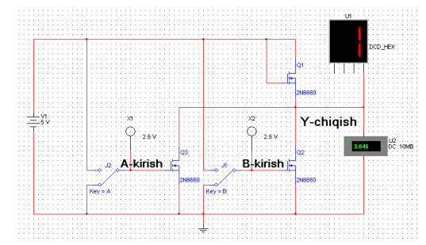
Multisimda yig’ilgan n– MDYA tranzistorlarida bajarilgan
2YOKI-EMAS ME sxemasi

Nazorat savollari
1. Maydoniy tranzistorlar deb nimaga aytiladi?
2. Maydoniy tranzistorlarni turlarini keltiring?
3. Bir turdagi MDYa-tranzistorlari integral BTlardan farqi nimadan iborat?
4. Dinamik yuklamali MDYa – tranzistorli kalitni ishlash prinsipi nimadan iborat?
5. n-turdagi MDYa-tranzistorlardan tuzilgan 2YOKI –mantiqiy elementini ishlash prinsipi nimadan iborat?
6. n-turdagi MDYa-tranzistorlardan tuzilgan 2VA- mantiqiy elementini ishlash prinsipi nimadan iborat?
7. n-turdagi MDYa-tranzistorlardan tuzilgan 2YOKI-EMAS mantiqiy elementini ishlash prinsipi nimadan iborat?
8. n-turdagi MDYa-tranzistorlardan tuzilgan 2VA-EMAS mantiqiy elementini ishlash prinsipi nimadan iborat?
9. n-turdagi MDYa-tranzistorlardan tuzilgan YOKI-EMAS mantiqiy elementini kirishlar soni qancha bo’lishi mumkin?
10.n-turdagi MDYa-tranzistorlardan tuzilgan VA-EMAS mantiqiy elementini kirishlar soni qancha bo’ladi?
Adabiyotlar ro’yxati

- A.A. Tulyaganov, S.S. Parsiev, V.A Tulyaganova, U.M. Abdullayev Elektr zanjir nazariyasi. (o’quv qo'llanma). Т.: Aloqachi, 2018. 144 bet
- X.K.Aripov, AM. Abdullayev, N.B. Alimova, J.T. Maxsudov, A.A. Tulyaganov, Sh.T.Toshmatov. Elektronika va sxemotexnika (darslik) Toshkent: «Aloqachi», 2017y, 376 b.
- Aripov X.K., Abdullayev A.M., Alimova N.B., Bustanov X.X., Toshmatov Sh.T. “Sxemotexnika” (darslik), Toshkent. «Tafakkur bo’stoni», 2013. 447 b.
- Thomas F. Schubert, Jr., Ernest M. Kim. Fundamentals of Electronics Book I: Electronic Devices and Circuit Applications, 2014,
- B.T. Еременко, A.A. Paбочий, А.П. Фисун, Н.И. Невров, A.B. Тютякнн, А.Е. Георгиевский. Основы электротехники и электроники. Учебник. Орел. 2012

